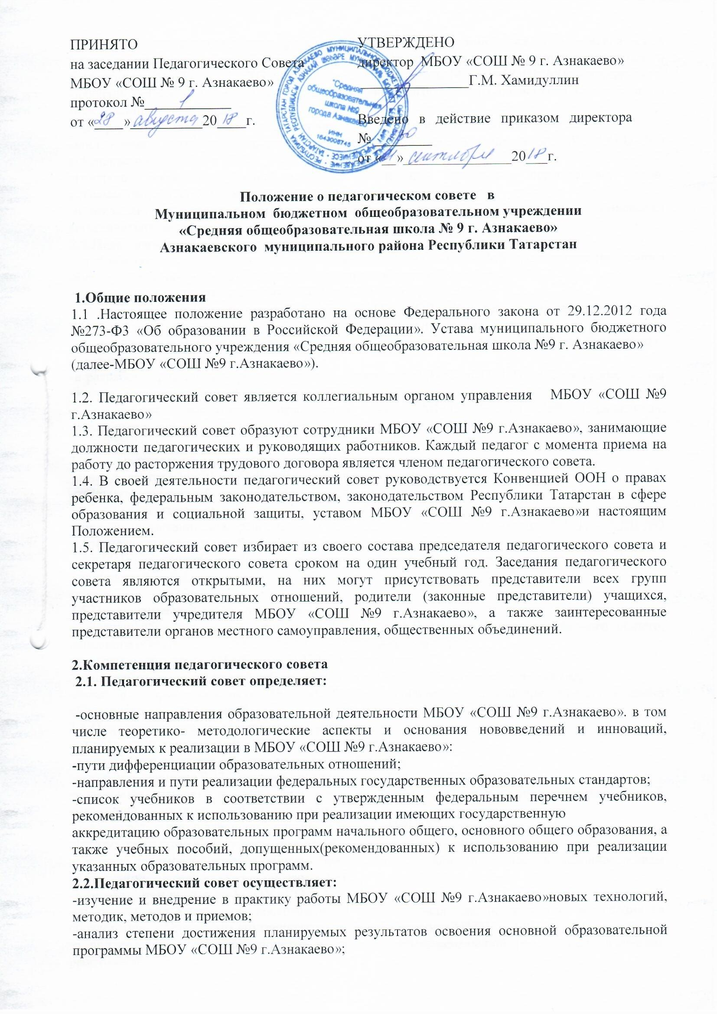

-информационно-аналитическую работу на основе достижений психолого-педагогической науки и практики образования, в том числе анализ качества подготовки учащихся и выпускников МБОУ «СОШ №9 г.Азнакаево», анализ работы МБОУ «СОШ №9 г.Азнакаево»;
-изучение, обобщение результатов деятельности педагогического коллектива в целом и по определенному направлению;
-выбор учебно-методического обеспечения, образовательных технологий;
-координацию внутренней системы оценки качества образования в МБОУ «СОШ №9 г.Азнакаево»;
-контроль реализации своих решений, соблюдения локальных нормативных актов, регламентирующих образовательные отношения ;
-рганизацию методической работы, в том числе участие в организации и проведении методических мероприятий.
2.3.Педагогический совет участвует:
-в разработке основных образовательных программ МБОУ «СОШ №9 г.Азнакаево» начального общего, основного общего образования, среднего общего образования;
-в разработке программы развития МБОУ «СОШ №9 г.Азнакаево»;
-в разработке локальных нормативных актов МБОУ «СОШ №9 г.Азнакаево», обеспечивающих реализацию федеральных государственных образовательных стандартов;
-в определении и анализе условий, необходимых для реализации федеральных государственных образовательных стандартов;
-в разработке различных программ и планов развития, МБОУ «СОШ №9 г.Азнакаево», в том числе долгосрочных, среднесрочных и краткосрочных;
-в разработке локальных нормативных актов МБОУ «СОШ №9 г.Азнакаево», регламентирующих организацию образовательных отношений.

2.4.Педагогический совет рассматривает/заслушивает:
-отчет директора МБОУ «СОШ №9 г.Азнакаево»с анализом работы за учебный год;
-отчеты руководителей методических объединений;
-отчеты педагогических работников;
-доклады представителей организаций и учреждений, взаимодействующих с МБОУ «СОШ №9 г.Азнакаево»по вопросам образования;
-итоговые документы контрольно-надзорных органов о результатах контрольно-надзорных мероприятий.

2.5.Педагогический совет принимает:
-основные образовательные программы МБОУ «СОШ №9 г.Азнакаево»начального общего, основного общего образования, среднего общего образования;;
-программу развития МБОУ «СОШ №9 г.Азнакаево»
-план учебно-воспитательной работы МБОУ «СОШ №9 г.Азнакаево» учебный год;
-локальные нормативные акты МБОУ «СОШ №9 г.Азнакаево, регламентирующие организацию образовательных отношений.
2.6.Педагогический совет принимает решения:
-о проведении промежуточной аттестации учащихся;
-о проведении итоговой аттестации учащихся 4 класса;
-о допуске учащихся 9,11 классов к государственной итоговой аттестации;
-о переводе учащихся в следующий класс, условном переводе в следующий класс или об оставлении их на повторный год обучения;
-о зачете результатов освоения учащимися МБОУ «СОШ №9 г.Азнакаево»
учебных предметов в других организациях, осуществляющих образовательную деятельность
-о выдаче документов установленного образца об образовании (аттестатов об основном общем образовании, о среднем общем образовании);
-о награждении учащихся МБОУ «СОШ №9 г.Азнакаево»;
-об отчислении учащегося, достигшего 15 лет, как меры дисциплинарного взыскания (в соответствии с Правилами внутреннего распорядка учащихся МБОУ «СОШ №9 г.Азнакаево»);
-о поддержании творческих поисков и опытно экспериментальной работы педагогических работников;
-о применении к учащимся мер воспитательного воздействия, в соответствии с Правилами внутреннего распорядка учащихся МБОУ «СОШ №9 г.Азнакаево».

3. Права педагогического совета.
3.1. В соответствии со своей компетенцией, установленной настоящим Положением, педагогический совет имеет право:
- обращаться к администрации МБОУ «СОШ №9 г.Азнакаево», коллегиальным органам управления МБОУ «СОШ №9 г.Азнакаево»и получать информацию по результатам рассмотрения обращений;
- приглашать на свои заседания учащихся и их родителей (законных представителей); любых специалистов для получения квалифицированных консультаций;
- разрабатывать локальные нормативные акты МБОУ «СОШ №9 г.Азнакаево», регламентирующие организацию образовательных отношений;
- разрабатывать образовательную программу МБОУ «СОШ №9 г.Азнакаево», программу развития МБОУ «СОШ №9 г.Азнакаево»;
- разрабатывать критерии оценивания результатов обучения; давать разъяснения и принимать меры по рассматриваемым обращениям, по соблюдению локальных актов МБОУ «СОШ №9 г.Азнакаево»;
- рекомендовать разработки педагогических работников МБОУ «СОШ №9 г.Азнакаево»к публикации;
- рекомендовать работникам МБОУ «СОШ №9 г.Азнакаево»повышение квалификации;
- рекомендовать представителей МБОУ «СОШ №9 г.Азнакаево»для участия в профессиональных конкурсах.

5.Регламент работы педагогического совета
5.1. Педагогический совет проводится не реже одного раза в четверть. При необходимости проводятся внеплановые педагогические советы.
5.2. Тематика заседаний педагогического совета включается в годовой план работы МБОУ «СОШ №9 г.Азнакаево» с учетом целей и задач работы МБОУ «СОШ №9 г.Азнакаево»и утверждается на первом в учебном году заседании педагогического совета.
5.3. Работой педагогического совета руководит председатель педагогического совета.
5.4. Время, место, повестка дня заседания педагогического совета и проект решения педагогического совета сообщается не позднее, чем за две недели до его проведения с целью подготовки каждого педагога к обсуждению темы и обнародуется секретарем педагогического совета на информационном стенде МБОУ «СОШ №9 г.Азнакаево»для педагогических работников.
5.5. Для подготовки и проведения педагогического совета создаются инициативные группы педагогов.
5.6. Решения педагогического совета, утвержденные директором МБОУ «СОШ №9 г.Азнакаево»путем издания соответствующего приказа, становятся обязательными для всех членов педагогического коллектива.
5.7. Организацию выполнения решений педагогического совета осуществляет директор МБОУ «СОШ №9 г.Азнакаево»и ответственные лица, указанные в решении. Результаты этой работы сообщаются членам педагогического совета на последующих его заседаниях.

6.Делопроизводство педагогического совета
6.1.Заседания педагогического совета оформляются протоколом.
6.2.Протокол педагогического совета составляется не позднее 5 дней после его завершения.
6.3. Протоколы подписываются председателем и секретарем педагогического совета.
6.4. Нумерация протоколов ведется от начала учебного года.
6.5. Книга протоколов педагогического совета нумеруется постранично, прошнуровывается, скрепляется подписью директора МБОУ «СОШ №9 г.Азнакаево»и печатью МБОУ «СОШ №9 г.Азнакаево»
6.6. Книга протоколов педагогического совета входит в его номенклатуру, хранится в делах МБОУ «СОШ №9 г.Азнакаево»

